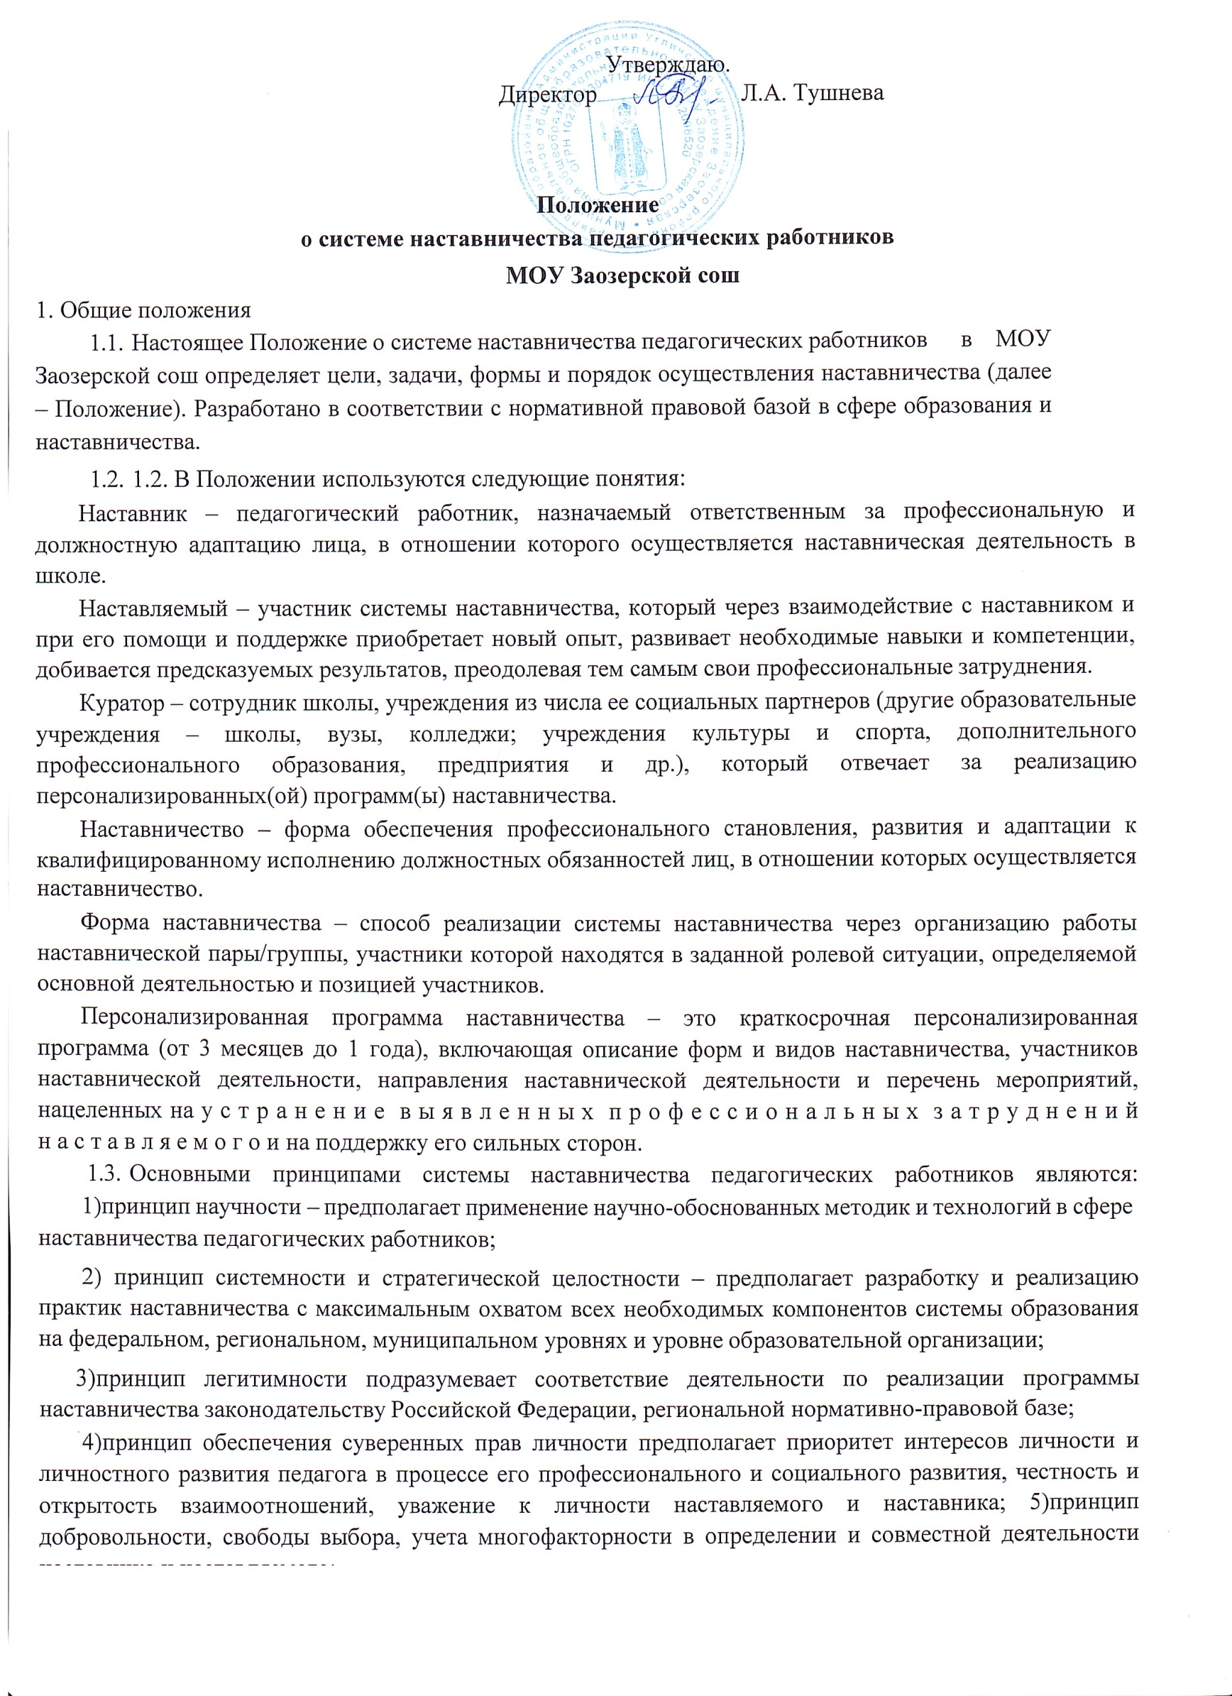

- принцип аксиологичности подразумевает формирование у наставляемого и наставника ценностных отношений к профессиональной деятельности, уважения к личности, государству и окружающей среде, общечеловеческим ценностям;
- принцип личной ответственности предполагает ответственное поведение всех субъектов наставнической деятельности – куратора, наставника, наставляемого и пр. к внедрению практик наставничества, его результатам, выбору коммуникативных стратегий и механизмов наставничества;
- принцип индивидуализации и персонализации наставничества направлен на сохранение индивидуальных приоритетов в создании для наставляемого индивидуальной траектории развития; 9)принцип равенства признает, что наставничество реализуется людьми, имеющими равный социальный статус педагога с соответствующей системой прав, обязанностей, ответственности, независимо от ролевой позиции в системе наставничества.
  - Участие в системе наставничества не должно наносить ущерба образовательному процессу школы. Решение об освобождении наставника и наставляемого от выполнения должностных
обязанностей для участия в мероприятиях плана реализации персонализированной программы наставничества принимает руководитель образовательной организации в исключительных случаях при условии обеспечения непрерывности образовательного процесса в образовательной организации и замены их отсутствия.
2.Цель и задачи системы наставничества. Формы наставничества
  - Цель системы наставничества педагогических работников в образовательной организации – реализация комплекса мер по созданию эффективной среды наставничества в образовательной организации, способствующей непрерывному профессиональному росту и самоопределению, личностному и социальному развитию педагогических работников, самореализации и закреплению молодых/начинающих специалистов в педагогической профессии.
  - Задачи системы наставничества педагогических работников:
содействовать созданию в школе психологически комфортной образовательной среды наставничества, способствующей раскрытию личностного, профессионального, творческого потенциала педагогов путем проектирования их индивидуальной профессиональной траектории; оказывать помощь в освоении цифровой информационно-коммуникативной среды, эффективных форматов непрерывного профессионального развития и методической поддержки педагогических работников школы, региональных систем научно-методического сопровождения педагогических работников и управленческих кадров; содействовать участию в стратегических партнерских отношениях, развитию горизонтальных связей в сфере наставничества на школьном и внешкольном уровнях; способствовать развитию профессиональных компетенций педагогов в условиях цифровой образовательной среды, востребованности использования современных информационно -коммуникативных и педагогических технологий путем внедрения разнообразных, в том числе реверсивных, сетевых и дистанционных форм наставничества; содействовать увеличению числа закрепившихся в профессии педагогических кадров, в том числемолодых/начинающих педагогов; оказывать помощь в профессиональной и должностной адаптации педагога, в отношении которого осуществляется наставничество, к условиям осуществления педагогической деятельности школы, ознакомление с традициями и укладом школьной жизни, а также в преодолении профессиональных трудностей, возникающих при выполнении должностных обязанностей; обеспечивать формирование и развитие профессиональных знаний и навыков педагога, в отношении
которого осуществляется наставничество; ускорять процесс профессионального становления и развития педагога, в отношении которых осуществляется наставничество, развитие их способности самостоятельно, качественно и ответственно выполнять возложенные функциональные обязанности в соответствии с замещаемой должностью; содействовать в выработке навыков профессионального поведения педагогов, в отношении которых осуществляется наставничество, соответствующего профессионально-этическим принципам, а также требованиям, установленным законодательством; знакомить педагогов, в отношении которых осуществляется наставничество, с эффективными формами и методами индивидуальной работы и работы в коллективе, направленными на развитие их способности самостоятельно и качественно выполнять возложенные на них должностные обязанности, повышать свой профессиональный уровень.
  - В школе применяются разнообразные формы наставничества («учитель – учитель»,
«руководитель образовательной организации – педагог» и другие) по отношению к наставнику или группе наставляемых. Применение форм наставничества выбирается в зависимости от цели персонализированной программы наставничества педагога, имеющихся профессиональных затруднений, запроса наставляемого и имеющихся кадровых ресурсов. Формы наставничества используются как в одном виде, так и в комплексе в зависимости от запланированных эффектов.
Краткосрочное или целеполагающее наставничество – наставник и наставляемый встречаются по заранее установленному графику для постановки конкретных целей, ориентированных на определенные краткосрочные результаты. Наставляемый должен приложить определенные усилия, чтобы проявить себя в период между встречами и достичь поставленных целей.
Ситуационное наставничество – наставник оказывает помощь или консультацию всякий раз, когда наставляемый нуждается в них. Как правило, роль наставника состоит в том, чтобы обеспечить немедленное реагирование на ту или иную ситуацию, значимую для его подопечного.
Скоростное наставничество – однократная встреча наставляемого (наставляемых) с наставником более высокого уровня (профессионалом/компетентным лицом) с целью построения взаимоотношений с другими работниками, объединенными общими проблемами и интересами или обменом опытом. Такие встречи помогают формулировать и устанавливать цели индивидуального развития и карьерного роста на основе информации, полученной из авторитетных источников, обменяться мнениями и личным опытом, а также наладить отношения «наставник – наставляемый» («равный – равному»).
Традиционная форма наставничества («один-на-один») – взаимодействие между более опытным и начинающим работником в течение определенного продолжительного времени. Обычно проводится отбор наставника и наставляемого по определенным критериям: опыт, навыки, личностные характеристики и др. Форма наставничества «учитель – учитель» – способ реализации целевой модели наставничества через организацию взаимодействия наставнической пары «учитель-профессионал – учитель, вовлеченный в
различные формы поддержки и сопровождения».
Форма наставничества «руководитель образовательной организации – учитель» способ реализации целевой модели наставничества через организацию взаимодействия наставнической пары «руководитель образовательной организации учитель», нацеленную на совершенствование образовательного процесса и достижение желаемых результатов руководителем образовательной организации посредством создания необходимых организационно-педагогических, кадровых, методических, психолого-педагогических условий и ресурсов.
3.Организация системы наставничества
  - Наставничество организуется на основании приказа директора школы «Об утверждении положения о системе наставничества педагогических работников в образовательной организации».
  - Педагогический работник назначается наставником с его письменного согласия приказом директора школы.
  - Директор школы:
осуществляет общее руководство и координацию внедрения (применения) системы (целевой
модели) наставничества педагогических работников в школе; издает локальные акты школы о внедрении (применении) системы (целевой модели) наставничества иорганизации наставничества педагогических работников в школе; утверждает куратора реализации программ наставничества, способствует отбору наставников и наставляемых, а также утверждает их;
утверждает Дорожную карту (план мероприятий) по реализации Положения о системе наставничества педагогических работников в школе; издает приказ(ы) о закреплении наставнических пар/групп с письменного согласия их участников на возложение на них дополнительных обязанностей, связанных с наставнической деятельностью; способствует созданию сетевого взаимодействия в сфере наставничества, осуществляет контакты с различными учреждениями и организациями по проблемам наставничества (заключение договоров о сотрудничестве, о социальном партнерстве, проведение координационных совещаний, участие в конференциях, форумах, вебинарах, семинарах по проблемам наставничества и т.п.); способствует организации условий для непрерывного повышения профессионального мастерства педагогических работников, аккумулирования и распространения лучших практик наставничества педагогических работников.
  - Куратор реализации программ наставничества:
назначается директором школы из числа заместителей руководителя;
своевременно (не менее одного раза в год) актуализирует информацию о наличии в школе педагогов, которых необходимо включить в наставническую деятельность в качестве наставляемых; предлагает директору школы для утверждения состава школьного методического объединения
наставников; разрабатывает Дорожную карту (план мероприятий) по реализации Положения о системе наставничества педагогических работников в школе;
персонифицированный учет наставников и наставляемых, в том числе в цифровом формате с использованием ресурсов Интернета – официального сайта школы/страницы, социальных сетей; формирует банк индивидуальных/групповых персонализированных программ наставничества педагогических работников, осуществляет описание наиболее успешного и эффективного опыта;
осуществляет координацию деятельности по наставничеству с ответственными и неформальными
представителями региональной системы наставничества, с сетевыми педагогическими сообществами; организует повышение уровня профессионального мастерства наставников, в том числе на стажировочных площадках и в базовых школах с привлечением наставников из других образовательных организаций; курирует процесс разработки и реализации персонализированных программ наставничества; организует совместно с руководителем образовательной организации мониторинг реализации
системы наставничества педагогических работников в школе; осуществляет мониторинг эффективности и результативности реализации системы наставничества в образовательной организации, оценку вовлеченности педагогов в различные формы наставничества и повышения квалификации педагогических работников, формирует итоговый аналитический отчет о реализации системы наставничества, реализации персонализированных программ наставничества педагогических работников; фиксирует данные о количестве участников персонализированных программ наставничества в формах статистического наблюдения.
  - Методическое объединение наставников/комиссия/совет (при его наличии): совместно с куратором принимает участие в разработке локальных актов и информационно-
методического сопровождения в сфере наставничества педагогических работников в школе; ведет учет сведений о молодых/начинающих специалистах и иных категориях наставляемых и их наставниках; помогает подбирать и закрепляет пары (группы) наставников и наставляемых по определенным вопросам (предметное содержание, методика обучения и преподавания, воспитательная деятельность, организация урочной и внеурочной деятельности, психолого-педагогическое сопровождение наставляемых и наставников и т.п.); разрабатывает, апробирует и реализует персонализированные программы наставничества, содержание
которых соответствует запросу отдельных педагогов и групп педагогических работников; принимает участие в разработке методического сопровождения разнообразных форм наставничества
педагогических работников; осуществляет подготовку участников персонализированных программ наставничества к мероприятиям: конкурсам профессионального мастерства, форумам, научно- практическим конференциям, фестивалям и т.д.; осуществляет организационно-педагогическое, учебно- методическое, обеспечение реализации персонализированных программ наставничества в образовательной организации; участвует в мониторинге реализации персонализированных программ наставничества педагогических
работников; является открытой площадкой для осуществления консультационных, согласовательных функций и функций медиации;
совместно с руководителем образовательной организации, куратором реализации программ наставничества участвует в разработке материальных и нематериальных стимулов поощрения наставников; принимает участие в формировании банка лучших практик наставничества педагогических работников,
информационном сопровождении персонализированных программ наставничества на сайте (специализированной странице сайта) школы и социальных сетях (совместно с куратором и системным администратором).
  - Персонализированная программа наставничества
Исходя из потребности лица, в отношении которого осуществляется наставничество, в профессиональных знаниях и навыках, а также в соответствии с уровнем его начальной подготовки и опытом работы наставник составляет персонализированную программу наставничества (далее – программа).
Программа может включать:
мероприятия по ознакомлению лица, в отношении которого осуществляется наставничество, с рабочим местом и коллективом; мероприятия по ознакомлению лица, в отношении которого
осуществляется наставничество, с
должностными обязанностями, квалификационными требованиями; совокупность мер по профессиональной и должностной адаптации лица, в отношении которого
осуществляется наставничество; изучение теоретических и практических вопросов, касающихся исполнения должностных
обязанностей; выполнение лицом, в отношении которого осуществляется наставничество, практических заданий; перечень мер по закреплению лицом, в отношении которого осуществляется наставничество,
профессиональных знаний и навыков; перечень мер по содействию в выполнении должностных обязанностей; другие мероприятия по наставничеству.
Программа составляется наставником не позднее 10 дней со дня утверждения его кандидатуры приказом организации. Лицо, в отношении которого осуществляется наставничество, знакомится с программой.
В зависимости от производственных условий наставник и лицо, в отношении которого осуществляется наставничество, могут быть освобождены от выполнения непосредственных должностных обязанностей в условиях форс-мажора.
В течение 10 дней по завершении наставничества наставник составляет отчет о выполнении программы лицом, в отношении которого осуществлялось наставничество, в том числе содержащий рекомендации по его дальнейшему профессиональному развитию.
В течение 10 дней по завершении наставничества лицо, в отношении которого осуществлялось наставничество, составляет отчет о процессе прохождения наставничества и работе наставника, включая оценку деятельности наставника.
  - Назначение наставников осуществляется:
на добровольной основе с обязательным письменным согласием лица, назначаемого наставником, и лица, в отношении которого осуществляется наставничество; не позднее 30 календарных дней со дня
фактического допущения к работе лица, в отношении которого
осуществляется наставничество; приказом организации или иным документом, предусмотренным локальными актами организации.
Наставничество устанавливается продолжительностью от одного месяца до одного года в зависимости от степени профессиональной подготовки лица, в отношении которого осуществляется наставничество.
Число лиц, в отношении которых наставник одновременно осуществляет наставничество, определяется в зависимости от его профессиональной подготовки, опыта наставнической деятельности и объема выполняемой работы. Максимальное число лиц, в отношении которых наставник единовременно осуществляет наставничество, не может превышать трех.
  - Замена наставника производится в следующих случаях: прекращение трудового договора с наставником;
перевод наставника или лица, в отношении которого осуществляется наставничество, на иную должность (профессию) или в другое структурное подразделение организации; просьба
наставника или лица, в отношении которого осуществляется наставничество; неисполнение наставником функций наставничества или своих должностных обязанностей; возникновение иных обстоятельств, препятствующих осуществлению наставничества.
Замена наставника осуществляется приказом школы.
Куратор осуществляет формирование и ведение базы наставников при условии их соответствия критериям психологической, педагогической и, для некоторых форм, профессиональной подготовки и прохождения ими обучения.
- Права и обязанности наставника
  - Права наставника:
привлекать для оказания помощи наставляемому других педагогических работников школы с их согласия; знакомиться в установленном порядке с материалами личного дела наставляемого или получать другую информацию о лице, в отношении которого осуществляется наставничество; обращаться с
заявлением к куратору и руководителю образовательной организации с просьбой о
сложении с него обязанностей наставника; осуществлять мониторинг деятельности наставляемого в форме личной проверки выполнения
заданий.
  - Обязанности наставника:
руководствоваться требованиями законодательства Российской Федерации, региональными и локальными нормативными правовыми актами образовательной организации при осуществлении наставнической деятельности; находиться во взаимодействии со всеми структурами образовательной организации, осуществляющими работу с наставляемым по программе наставничества (предметные кафедры, психологические службы, школа молодого учителя, методический (педагогический) совет и пр.); осуществлять включение молодого/начинающего специалиста в общественную жизнь коллектива, содействовать расширению общекультурного и профессионального кругозора, в т.ч. и на личном примере; создавать условия для созидания и научного поиска, творчества в педагогическом процессе
через привлечение к инновационной деятельности; содействовать укреплению и повышению уровня престижности преподавательской деятельности, организовать участие в мероприятиях для молодых/начинающих педагогов различных уровней
(профессиональные конкурсы, конференции, форумы и др.); участвовать в обсуждении вопросов, связанных с педагогической деятельностью наставляемого,
вносить предложения о его поощрении или применении мер дисциплинарного воздействия; рекомендовать участие наставляемого в профессиональных региональных и федеральных конкурсах,
оказывать всестороннюю поддержку и методическое сопровождение.
- Права и обязанности наставляемого 5.1.Права наставляемого:
систематически повышать свой профессиональный уровень;
участвовать в составлении персонализированной программы наставничества педагогических работников; обращаться к наставнику за помощью по вопросам, связанным с должностными
обязанностями, профессиональной деятельностью; вносить на рассмотрение предложения по совершенствованию персонализированных программ
наставничества педагогических работников образовательной организации; обращаться к куратору и руководителю образовательной организации с ходатайством о замене
наставника.
5.2. Обязанности наставляемого: изучать Федеральный закон от 29 декабря 2012 года № 273-ФЗ «Об образовании в Российской Федерации», иные федеральные, региональные, муниципальные и локальные нормативные правовые акты, регулирующие образовательную деятельность, деятельность в сфере наставничества педагогических работников; реализовывать мероприятия плана персонализированной программы наставничества в установленные сроки; соблюдать правила внутреннего трудового распорядка образовательной организации;
знать обязанности, предусмотренные должностной инструкцией, основные направления профессиональной деятельности, полномочия и организацию работы в образовательной организации;
выполнять указания и рекомендации наставника по исполнению должностных, профессиональных
обязанностей; совершенствовать профессиональные навыки, практические приемы и способы качественного
исполнения должностных обязанностей; устранять совместно с наставником допущенные ошибки и выявленные затруднения; проявлять дисциплинированность, организованность и культуру в работе и учебе;
учиться у наставника передовым, инновационным методам и формам работы, правильно строить свои взаимоотношения с ним.
- Процесс формирования пар и групп наставников и педагогов, в отношении которых осуществляется
наставничество
  - Формирование наставнических пар (групп) осуществляется по основным критериям: профессиональный профиль или личный (компетентностный) опыт наставника должны
соответствовать запросам наставляемого или наставляемых; у наставнической пары (группы) должен сложиться взаимный интерес и симпатия, позволяющие
в будущем эффективно взаимодействовать в рамках программы наставничества.
  - Сформированные на добровольной основе с непосредственным участием куратора, наставников и педагогов, в отношении которых осуществляется наставничество, пары/группы утверждаются приказом директора школы.
- Завершение персонализированной программы наставничества
  - Завершение персонализированной программы наставничества происходит в случае: завершения плана мероприятий персонализированной программы наставничества в полном объеме; по инициативе наставника или наставляемого и/или обоюдному решению (по уважительным
обстоятельствам); по инициативе куратора (в случае недолжного исполнения персонализированной программы
наставничества в силу различных обстоятельств со стороны наставника и/или наставляемого – форсмажора).
  - Изменение сроков реализации персонализированной программы наставничества педагогических работников.
По обоюдному согласию наставника и наставляемого/наставляемых педагогов возможно продление срока реализации персонализированной программы наставничества или корректировка ее содержания (например, плана мероприятий, формы наставничества).
  - Условия публикации результатов персонализированной программы наставничества педагогических работников на сайте образовательной организации
  - Для размещения информации о реализации персонализированной программы наставничества педагогических работников на официальном сайте образовательной организации создается специальный раздел (рубрика).
На сайте размещаются сведения о реализуемых персонализированных программах наставничества педагогических работников, базы наставников и наставляемых, лучшие кейсы персонализированных программ наставничества педагогических работников, федеральная, региональная и локальная нормативно- правовая база в сфере наставничества педагогических работников, методические рекомендации, новости и анонсы мероприятий и программ наставничества педагогических работников в школе и др.
  - Результаты персонализированных программ наставничества педагогических работников в школе публикуются после их завершения.
- Заключительные положения
  - Настоящее Положение вступает в силу с момента утверждения директором школы и действует бессрочно.
  - В настоящее Положение могут быть внесены изменения и дополнения в соответствии с вновь принятыми законодательными и иными нормативными актами Российской Федерации и вновь принятыми локальными нормативными актами МОУ Заозерской сош.

